TRƯỜNG THPT QUẾ SƠN CỘNG HOÀ XÃ HỘI CHỦ NGHĨA VIỆT NAM
TỔ: HOÁ – SINH –CNNN Độc lập - Tự do - Hạnh phúc

KẾ HOẠCH THÁNG 12- NĂM 2024
TỔ:HOÁ – SINH- CNNN

Thời gian | Nội dung công việc | Bộ phận thực hiện
Tuần 14  02/12-08/12 | - Dạy học theo TKB  -Thực hiện kê khai tài sản hằng năm  - Tiếp tục BD HSG  - 13g30/07/12: Công an tỉnh ra mắt Tổ tự quản phòng chống MTHĐ, Tuyên truyền PCMT tại phòng HĐ  - Cập nhật KHBD tuần 15 | GVBM  Theo QĐ  GVBD  HĐSP, LT,BT chi đoàn  GVBM
Tuần 15  09/12-15/12 | - Dạy học theo TKB  -Tiếp tục dạy BD HSG  -Phân công giáo viên xây dựng ngân hàng đề ôn tập KT HK 1  -XD ma trận, phân công giáo viên ra đề, phản biện đề  - Cập nhật KHBD tuần 16 | GVBM  GVBD  TTCM  TTCM  GVBM
Tuần 16  16/12-22/12 | -Dạy học theo TKB  - Ôn tập theo KHGD bộ môn  -Tiếp tục dạy BD HSG  -Nộp đề  - Đăng kí danh sách giáo viên dự thi, tên nội dung báo cáo biện pháp trước ngày 18/12/2024 theo đường link  - Cập nhật KHBD tuần 17 | GVBM  GVBM  GVBD  Theo KH  GV dự thi, C.Hương  GVBM
Tuần 17  23/12-29/12 | -Dạy học theo TKB  - Kiểm tra học kỳ 1  - Chấm bài KT HK 1 tại trường và lên điểm  - Cập nhật điểm danh tháng 12  - Cập nhật điểm trên edu tháng 12  - Cập nhật KHBD tuần 18 | Theo KH và TKB  Theo KH  GVBM  GVCN  GVBM  GVBM

NGƯỜI LẬP KẾ HOẠCH
TTCM
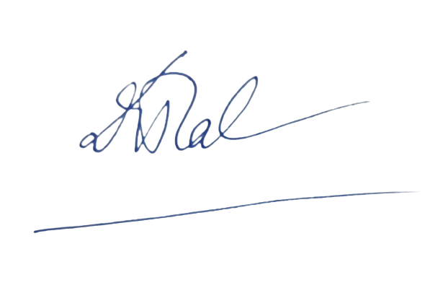
Đào Thị Quế Phương

